KTS kl. VII –VIII
Bardzo proszę o wykonanie poniższych ćwiczeń i wysłanie rozwiązań na adres mailowy: soswMatematyka@gmail.com . W razie pytań proszę o kontakt.

Pozdrawiam, Justyna Pukała

Oblicz. Wpisz wynik i literę , która mu odpowiada.
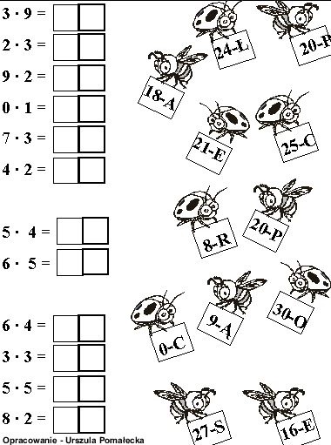
6

2.

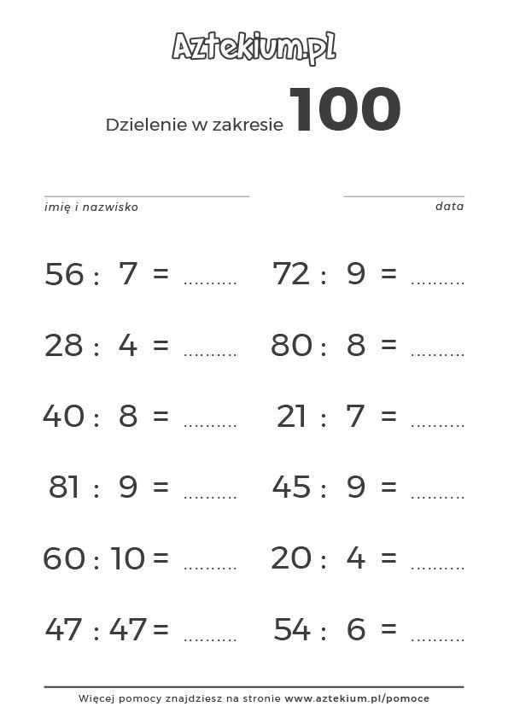
OBLICZ:

